MAT 9. RAZRED (petek, 3. 4. 2020)_skupina 1

Rešitve nalog: SDZ (5. del), str. 92/ 1, 2
str. 93/ 4

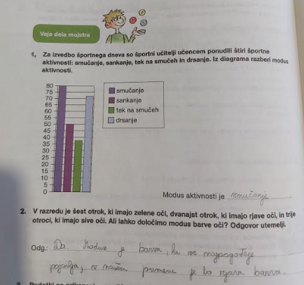

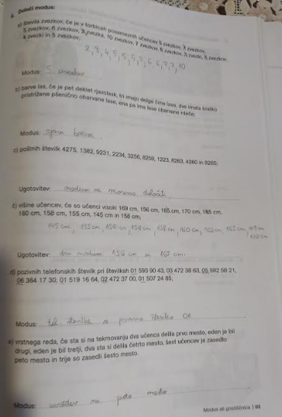

OBRAVNAVA NOVE UČNE SNOVI: MEDIANA ALI SREDIŠČNICA

V iučbeniki: https://eucbeniki.sio.si/mat9/896/index3.html preberi vse o MEDIANI ali SREDIŠČNICI in reši kakšno nalogo. Ta učna snov je tudi v SDZ (5. del) na strani 96, 97.

V zvezek zapiši naslov: MEDIANA ali SREDIŠČNICA in naslednjo nalogo (kar je krepko je v zvezku).

Fantje so skakali v daljavo in zapisovali svoje dosežke v metrih:
$$2,7 0,8 2,9 2,7 3,0 2,7 2,9 2,7 2,4.$$

Najprej podatke uredimo po velikosti:
$$0,8 2,4 2,7 2,7 2, 7 2,7 2,9 2,9 3,0.$$

MEDIANA $\left(M_{e}\right)$

Med podatki, ki so urejeni po velikosti, poiščemo SREDINSKI PODATEK (podatkov je 9 – liho število, mediano določimo tako, da črtamo prvi in zadnji podatek, drugi in predzadnji podatek itd. ):

Med devetimi podatki je sredinski peti podatek. Štirje skoki so bili enaki ali krajši od 2,7 metra, štirje skoki pa so bili enaki ali daljši od 2,7 metra.

MEDIANA $\left(M_{e}\right)$ ali SREDIŠČNICA je podatek, ki leži natanko na sredini vseh po velikosti urejenih podatkov. Določamo jo samo številskim in ne opisnim podatkom, saj npr. barv ne moreš urejati po velikosti.

Zdaj pa poglejmo, kaj se zgodi, če imamo sodo število podatkov:

Primer zapiši v zvezek:

$$1,4 1,6 1,6 1,8 2, 0 2,0 2,2 2,2.$$

Sedaj imamo dva sredinska podatka ($1,8$ in $2,0$), zato izračunamo povprečje:

$M_{e}=\frac{1,8+2,0}{2}=1,9$ Mediana danih podatkov je $1,9$ metra.

V SDZ (5. del) reši naslednje naloge: str. 98, 99/ 4, 5
str. 100/ 6

